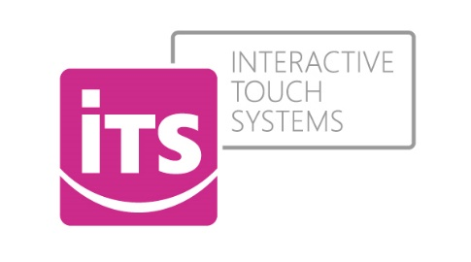

**SMLOUVA O DÍLO**

uzavřená dle ustanovení § 2586 a násl . zákona č. 89/2012 Sb. (dále jen „Smlouva“)

#### Smluvní strany

**Domov pro seniory Kosmonautů, příspěvková organizace**

adresa sídla : ulice Kosmonautů 548/21, 625 00 Brno - Starý Lískovec

statutární orgán : Mgr. Martin Petřík

identifikační číslo : 70887209

Registrace :

*jako klient na jedné straně (dále jen "Objednatel")*

a

**Interactive Touch Systems s.r.o.**

adresa sídla : Za Fořtem 890/4, 154 00 Praha 5

statutární orgán : Petra Pipková

identifikační číslo : 040 62 485

DIČ : CZ 04062485

Registrace : C 241931 vedená u Městského soudu v Praze

*jako zhotovitel na straně druhé (dále jen "Zhotovitel")*

**spolu uzavřely tuto smlouvu o správě interaktivních stolů senTable (dále jen Smlouva)**

## **Předmět smlouvy je**

1. závazek Zhotovitele poskytovat Objednateli Služby spojené s provozem, stálým monitoringem a technickou správu interaktivních stolů senTable
2. závazek Objednatele uhradit Zhotoviteli za tyto činnosti odměnu, to vše za podmínek touto smlouvou stanovených

## **Povinnosti Zhotovitele**

1. Zhotovitel je povinen v rámci měsíční odměny dle této Smlouvy zajistit funkčnost následujících služeb:
   * průběžná aktualizace odsouhlaseného a instalovaného obsahu interaktivních stolů senTable umístěného u Objednatele

* služby datového centra pro interaktivní stoly senTable
* průběžné sledování těchto provozních parametrů stolku:
* zaplnění disku a zátěž procesoru
* rychlost připojení do internetu a dostupnost konektivity
* aktuálnost programového vybavení
* provádění měsíční diagnostiky stolku
* kontrolu aktualizace operačního systému a nutných podpůrných aplikací

1. Zhotovitel vytvoří a dodá Objednateli závazné doporučení – testovací protokol se soupisem kroků nutných k ověření funkčnosti ke každému stolku, které je Objednatel povinen zajistit – především se jedná o funkční Wi-Fi a internetové připojení pro interaktivní stůl senTable.
2. Zhotovitel při dodání předmětu smlouvy provede instalaci u Objednatele včetně standartních provozních testů a kontroly konektivity. Kvalita a funkčnost konektivity a případné náklady v případě změny Wi-Fi konektivity je plně v režii Objednatele.
3. Zhotovitel je povinen zajistit Objednateli technickou podporu formou Helpdesku pomocí hotline (telefon, email) s reakční dobou max. jeden nový pracovní den od zadání požadavku či nahlášení závady. Kontakty na helpdesk jsou umístěny na štítku na stole a v Návodu k použití.
4. Helpdesk na telefonní lince a na emailu je k dispozici v pracovní dny od 8:00 – 18:00 hod SEČ. V době víkendu a státních svátků se požadavky přijímají formou e-mailu, na který bude Zhotovitel reagovat v nejrychlejší možném čase, maximálně však v první pracovní den.
5. Zhotovitel nenese odpovědnost za neautorizované zásahy do systému interaktivního stolu senTable a negarantuje správnost funkcí programového vybavení v následujících případech:

* Objednatel zaplní lokální disk stolku soukromými daty
* Neautorizovaná změna a manipulace s aplikací senTable
* Přidávání dalšího programové vybavení do stolku
* Provádění neautorizovaných změn v operačním systému a v jeho rozhraních. (např. instalace antiviru na nebo přehrávacího SW)
* Připojování dalšího HW zařízení (externí disk, klávesnice,…) rozhraní do stolku senTable bez souhlasu Zhotovitele.
* Interaktivní stůl senTable se provozuje mimo provozní parametry, které jsou uvedené v provozní příručce.

## **Povinnosti Objednatele**

1. Objednatel je povinen zajistit funkčnost závazného doporučení kroků nutných k ověření funkčnosti ke každému stolku, především se jedná o funkční Wi-Fi a internetové připojení pro interaktivní stůl senTable.
2. Zprovoznění a průběžná funkčnost internetové konektivity je plně v režii Objednatele. V případě změny konektivity, například změnou hesla Wi-Fi, která by způsobila nefunkčnost programového vybavení stolu, je Objednatel povinen zajistit opětovné připojení stolu, a to na základě poskytnutého Návodu k použití a technického popisu s popisem postupu připojení interaktivního stolu senTable na Wi-Fi síť (viz. Příloha č. 2, která je nedílnou součástí této Smlouvy), a to včetně technické podpory. Objednatel může požádat o výjezd technického oddělení Zhotovitele, nicméně tato služba bude zpoplatněna dle této Smlouvy.
3. Po připojení interaktivního stolu senTable k internetu provede Objednatel následnou aktivaci obsahu interaktivního stolu, a to prostřednictvím helpdesku Zhotovitele, která je uvedená na výrobním štítku umístěném na spodní části desky stolu a zároveň i v Protokolu o instalaci (viz Příloha ze č. 1, která je nedílnou součástí této Smlouvy). Objednatel svým podpisem na Protokolu o instalaci potvrdí odsouhlasený rozsah obsahu, který bude Zhotovitelem nainstalován nejpozději do 2 pracovních dnů od aktivace obsahu stolu prostřednictvím helplinky Zhotovitele.
4. Objednatel je povinen užívat předmět Smlouvy plně v souladu s Návodem k použití a technickým popisem, který bude dodán při instalaci předmětu smlouvy. Dojde-li k poškození interaktivního stolu senTable z důvodu nesprávného užívání či údržby předmětu Smlouvy, nenese Zhotovitel odpovědnost za vady a veškeré případně náklady na opravu či výměnu jsou plně v režii Objednatele.
5. Objednatel je povinen provozovat stolek senTable v souladu s provozními podmínkami, které jsou popsány v Návodu k použití a technickém popisu (tento je součást dodávky stolku senTable a zároveň i Přílohou č. 2 této smlouvy).
6. Objednatel nesmí jakkoliv rozebírat či rozpojovat zapojení datových kabelů interaktivního stolku senTable bez vědomí Zhotovitele.

## **Odměna a platební podmínky**

1. Měsíční odměna za činnost Zhotovitele dle této smlouvy byla mezi jejími účastníky sjednána dohodou ve výši  
   548 Kč / měsíčně bez DPH, a to za celkem 2 interaktivní stolky senTable umístěné u Objednatele.
2. V případě, že dojde k navýšení počtu interaktivních stolků senTable oproti této Smlouvě, měsíční odměna za činnost Zhotovitele bude adekvátně upravena dle ceníku, který tvoří přílohu č. 3 této Smlouvy a je její nedílnou součástí.
3. Tato odměna zahrnuje veškeré činnosti Zhotovitele dle článku č. 2 této Smlouvy.
4. Tato odměna bude Zhotovitelem účtována čtvrtletně, a to vždy na začátku každého kvartálu provozu předmětu Smlouvy. Čtvrtletí, ve kterém budou stoly senTable instalovány, bude fakturováno poměrně, a to dle počtu kalendářních dnů daného čtvrtletí od data aktivace obsahu do konce kalendářního čtvrtletí.
5. K uvedené odměně bude fakturováno DPH dle platných předpisů. Smluvní strany se dohodly, že řádně vystavená faktura bude splatná ve lhůtě 14 kalendářních dnů od jejího doručení.
6. Případné výjezdy technických pracovníků k Objednateli, které budou zaviněny nedodržením způsobu užívání předmětu Smlouvy či nesplněním závazného doporučení kroků nutných k funkčnosti předmětu smlouvy (viz Povinnosti Objednavatele), je Objednatel povinen uhradit Zhotoviteli - tj. náklady spojené s tímto výjezdem, a to hodinovou sazbou za práci ve výši 1 000 Kč / hod za každou započatou hodinu a náhradu cestovného ve výši 15 Kč / ujetý kilometr. K oběma sazbám bude připočtena příslušná sazba DPH.
7. Případné speciální požadavky objednatele nad rámec domluvených služeb budou řešeny ad-hoc dohodou smluvních stran a budou hrazeny formou fixního poplatku za službu či hodinovou sazbou ve výši 1 000 Kč / h, vždy dle dohody smluvních stran.

## **Komunikace smluvních stran**

1. Smluvní strany spolu budou komunikovat písemně nebo e-mailem.
2. Za Zhotovitele je oprávněn komunikovat:

ve věcech smluvních a obchodních:   
Petra Pipková, tel: +420 604 145 080, e-mail: info@its-czech.cz

ve věcech technických a provozních:   
Veronika Kytlicová, tel: +420 724 720, e-mail: help@sentable.cz

1. Za Objednatele je oprávněn komunikovat:  
     
   ……………………………………., tel …………………..….., e-mail ………………………………………
2. Pokud jedna ze smluvních stran zmocní ke komunikaci další osoby, je povinna o tom písemně informovat druhou smluvní stranu.

## **Ukončení smluvního vztahu**

1. Tuto smlouvu je možné vypovědět na základě písemné dohody obou stran nebo výpovědí jedné ze stran i bez uvedení důvodu. Výpovědní doba je 6 kalendářních měsíců a počíná běžet prvním dnem následujícího kalendářního měsíce po doručení výpovědi druhé smluvní straně.
2. Tuto smlouvu je možné vypovědět rovněž z kvalifikovaných důvodů, přičemž výpovědní lhůta v těchto případech činí 1 měsíc.
3. Kvalifikovaným důvodem výpovědi ze strany Objednatele je opakované porušení některé z povinností Zhotovitele podle této smlouvy, kdy v důsledku porušení povinností byl narušen řádný chod interaktivního stolu SenTable. Na možnost výpovědi pro případ dalšího porušení některé z povinností Zhotovitele dle této smlouvy však musí být Zhotovitel Objednatelem písemně upozorněn a musí mu být poskytnuta lhůta k nápravě.
4. Kvalifikovaným důvodem výpovědi ze strany Zhotovitele je, že Objednatel Zhotoviteli neuhradil odměnu dle této smlouvy ve lhůtě uvedené v daňovém dokladu, a to ani v náhradní lhůtě 30 kalendářních dnů od data, kdy Objednatel byl na tuto skutečnost, tedy prodlení s úhradou, Zhotovitelem písemně upozorněn.

## **Všeobecná a závěrečná ustanovení**

* 1. Změny, dodatky, či úpravy této Smlouvy mohou být provedeny pouze písemně s podpisy obou smluvních stran a to formou číslovaných dodatků k této Smlouvě.
  2. Tato Smlouva se uzavírá na dobu neurčitou. Tato smlouva nabývá platnosti a účinnosti dnem jejího uzavření.
  3. Vztahy touto Smlouvou blíže neupravené podléhají režimu zákona 87/2012 Sb. v platném znění - Občanský zákoník a případně dalších obecně závazných právních předpisů.
  4. Přílohu a nedílnou součást této smlouvy tvoří
* příloha č. 1 – Protokol o instalaci
* příloha č. 2 – Návod k použití a technický popis interaktivního stolu senTable
* příloha č. 3 – Ceník
  1. Tato smlouva je vyhotovena ve dvou vyhotoveních. Každá ze zúčastněných stran obdrží po jednom vyhotovení.

V  dne V Praze dne

Za Objednatele: Za Zhotovitele:

**Domov pro seniory Kosmonautů, p.o. Interactive Touch Systems s.r.o**

________________________ ________________________

Mgr. Martin Petřík Petra Pipková, MBA  
ředitel jednatel

**Příloha č. 1  
PROTOKOL O INSTALACI**

Typ interaktivního stolu: mobilní interaktivní stolek

Identifikační číslo: M-CZ-05-20170148179 / M-CZ-00-20180101095

Helpdesk: tel: +420 724 720 205, e-mail: help@sentable.cz

**SCHVÁLENÝ ROZSAH OBSAHU:**

Objednatel objednává u Zhotovitele následující sekce obsahu interaktivního stolu senTable:

|  |  |
| --- | --- |
| **O nás** |  |
|  |  |
| **Aktuality** |  |
|  |  |
| **Počasí** |  |
|  |  |
| **Filmy, knihy** |  |
|  |  |
| **Hry** |  |
|  |  |
| **Kvízy** |  |
|  |  |
| **Cvičení paměti** |  |
|  |  |
| **Zábava** |  |
| Skládačky |  |
| Kreslení |  |
| Akademie |  |

________________________ ________________________

Mgr. Martin Petřík Petra Pipková, MBA  
ředitel jednatel

**Příloha č. 2  
NÁVOD K POUŽITÍ A TECHNICKÝ POPIS**

**Návod k použití** a technický popis

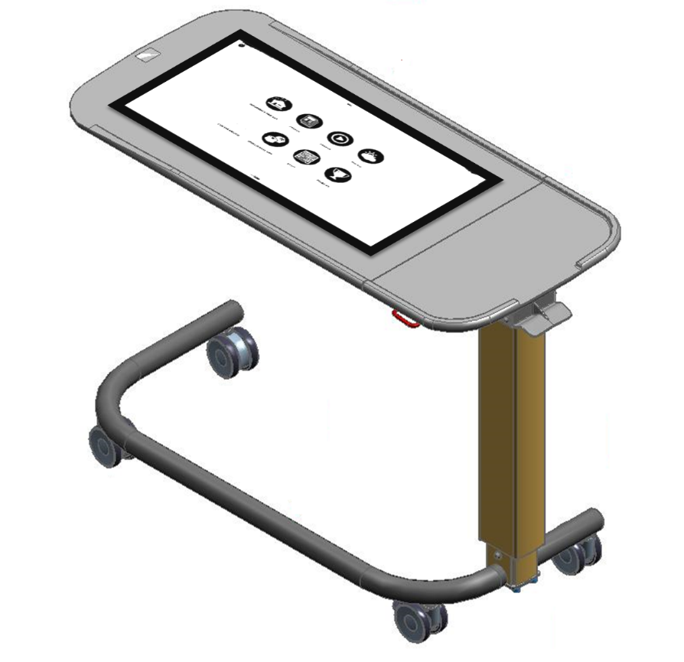

**senTable**

**Mobilní interaktivní dotykový stůl**

**Příloha č. 3**

**CENÍK**

Měsíční odměna za činnost Zhotovitele (paušál za správu a aktualizaci stolku senTable) bude Zhotovitelem účtován Objednateli dle aktuálního počtu umístěných interaktivních stolků senTable, a to takto:

|  |  |
| --- | --- |
| **Počet stolků** | **Paušál za správu za měsíc celkem** |
| 1 ks | 449 Kč bez DPH |
| 2 ks | 548 Kč bez DPH |
| 3 ks | 647 Kč bez DPH |
| 4 ks | 746 Kč bez DPH |
| 5+ ks | Individuální dohody |

________________________ ________________________

Mgr. Martin Petřík Petra Pipková, MBA  
ředitel jednatel